Educación Física y Salud 1º medio / Unidad 4 / OA3 / Actividad 4

Velocidad
- Los y las estudiantes disponen 8 a 10 vallas pequeñas (de entre 15 a 32 cm de altura) con una separación de unos 90 cm entre ellas. Corren y las pasan por encima, poniendo atención a la elevación de las rodillas y el braceo; otra posibilidad es realizar dos pasadas entre cada valla, manteniendo la misma pierna por delante en todo el recorrido. Otra opción es pasar cada vez más rápido, ya sea trotando o repitiendo el ejercicio anterior.

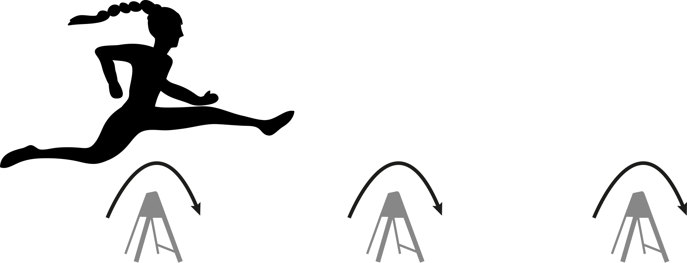

Observaciones a la o el docente
Las vallas se pueden confeccionar con tubos de PVC, con sillas y coligües, o poniendo una varilla sobre los conos lenteja.
Este Objetivo de Aprendizaje y sus actividades promueven que los y las estudiantes asuman roles y responsabilidades para potenciar el trabajo en equipo, colaborar con otros, aceptar consejos y críticas (OA A).

